Universidad Interamericana de Panamá
Ingeniería en Sistemas Computacionales
BASE DE DATOS II
PARCIAL #1
Partes II y III
Integrantes:
Eduardo Fernandes
Alexis Luo
Repositorio: PARCIAL_01
Octubre 2026

PARTE II – Implementación de Base de Datos con Docker

Uso de Base de Datos con Docker
Contenedor: mysql_parcial01 | Imagen: mysql:8.0 | Usuario: dba_eduardo | Puerto: 3307 → 3306
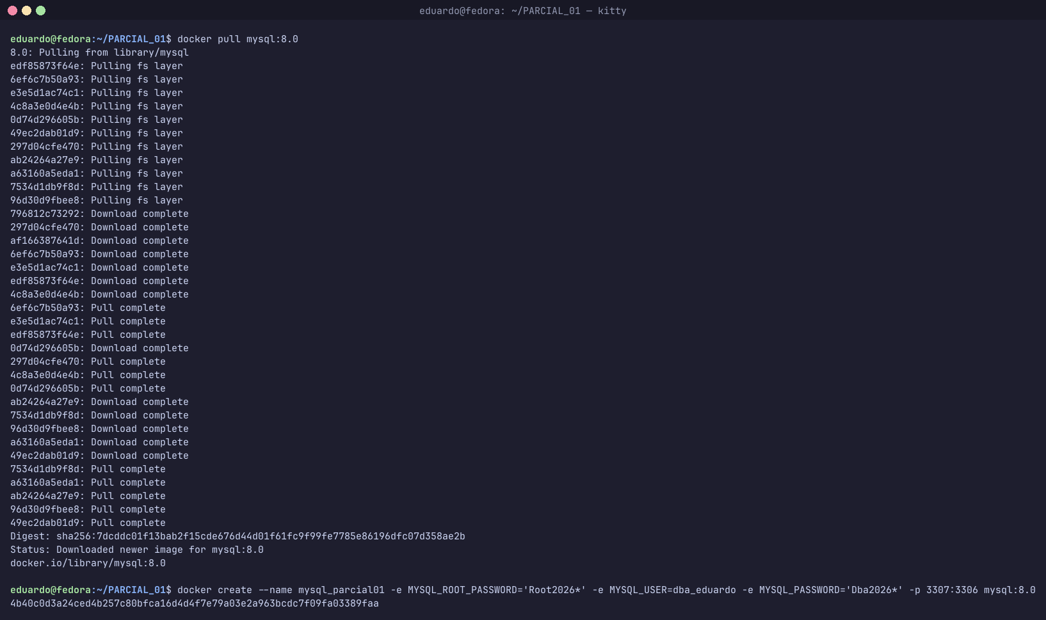
Captura 1: Creación del contenedor: nombre, variables, usuario, contraseña, puerto e imagen
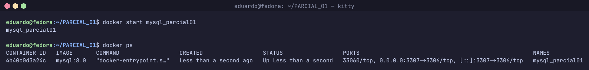
Captura 2: Ejecución del contenedor
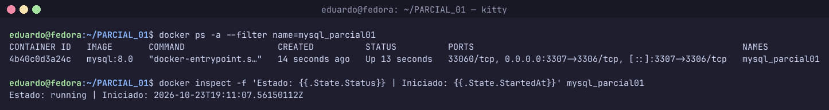
Captura 3: Estado actual del contenedor
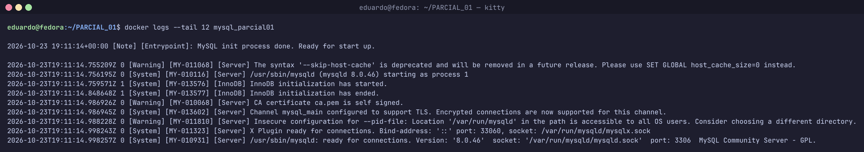
Captura 4: Eventos de logs
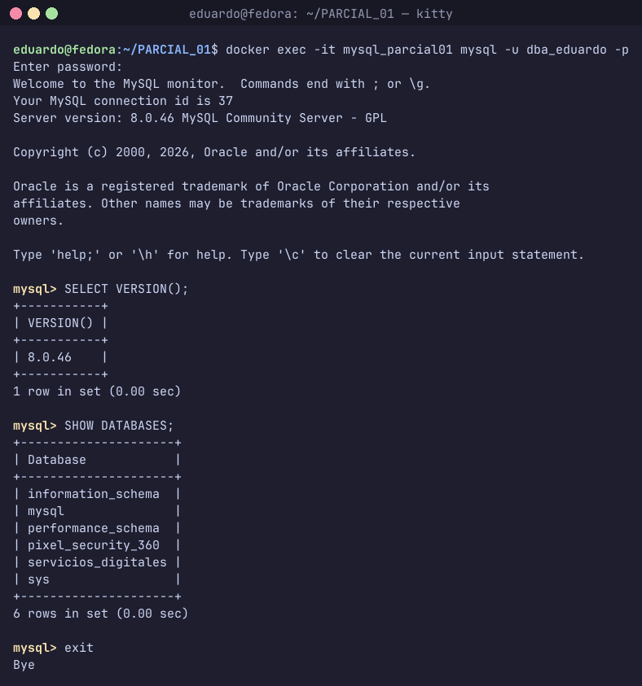
Captura 5: Conexión al contenedor por CLI

Normalización de la Base de Datos
1FN: al principio teníamos todo en una sola tabla de usuarios con varios servicios y pagos en la misma fila. Separamos cada dato en su propia columna (valores atómicos) y quitamos los grupos repetidos, por eso los servicios y los pagos pasaron a sus propias tablas.
2FN: un usuario puede contratar muchos servicios y un servicio lo pueden tener muchos usuarios (N:M). Para que los datos del contrato (plan, fecha, estado) dependan de toda la clave y no solo de una parte, creamos la entidad asociativa contratos con id_usuario e id_servicio.
3FN: quitamos dependencias transitivas. El precio del servicio vive solo en servicios, las credenciales (username y hash) se separaron de usuarios y los pagos dependen del contrato, no del usuario directamente.
El diseño final es óptimo porque no repite información, cada tabla tiene una sola responsabilidad y las relaciones se manejan con claves foráneas, así no hay anomalías al insertar, actualizar o borrar.

Implementación SQL – DDL
Cada tabla tiene PK, FK, NOT NULL, UNIQUE, CHECK, un campo tipo lista (ENUM) y un campo booleano.
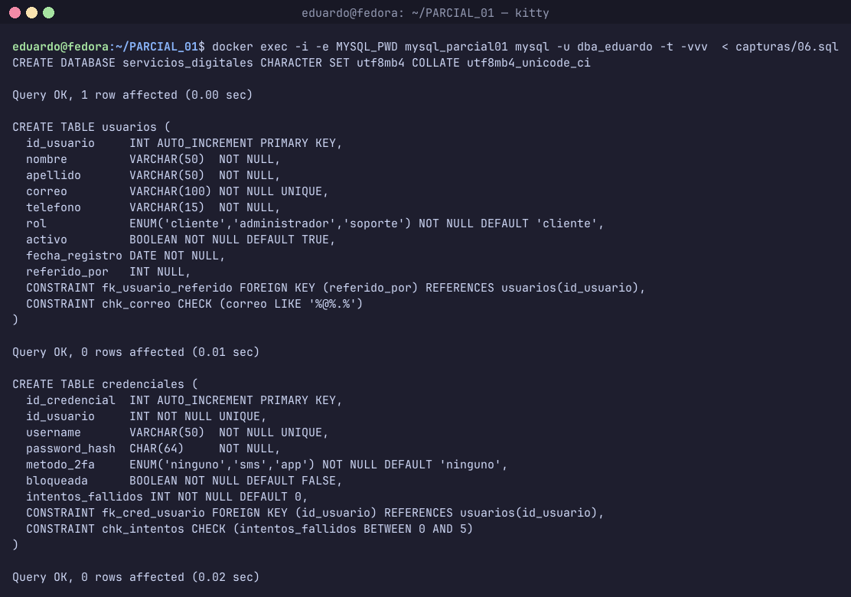
Captura 6: Parte II - DDL: base de datos y tablas usuarios, credenciales
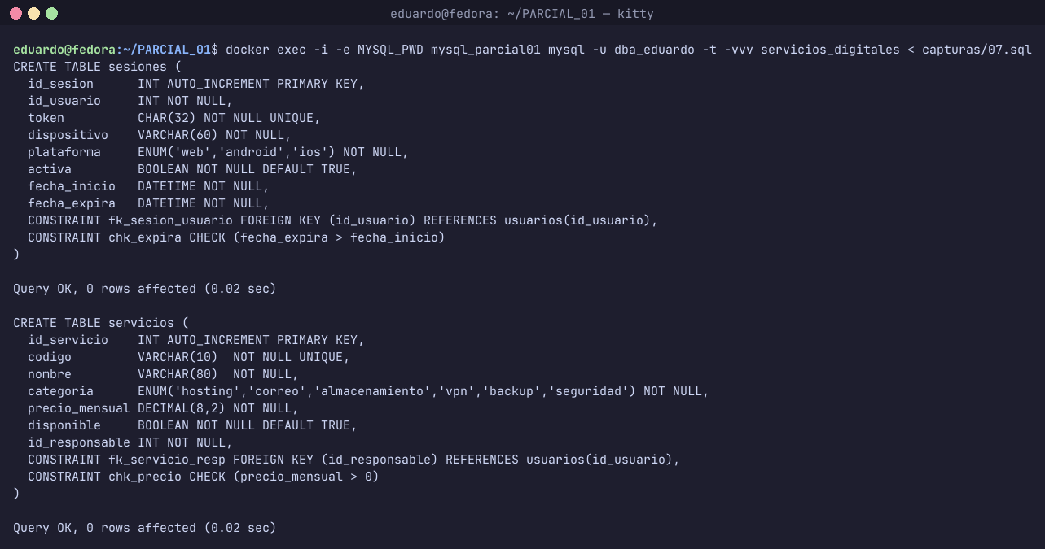
Captura 7: Parte II - DDL: tablas sesiones, servicios
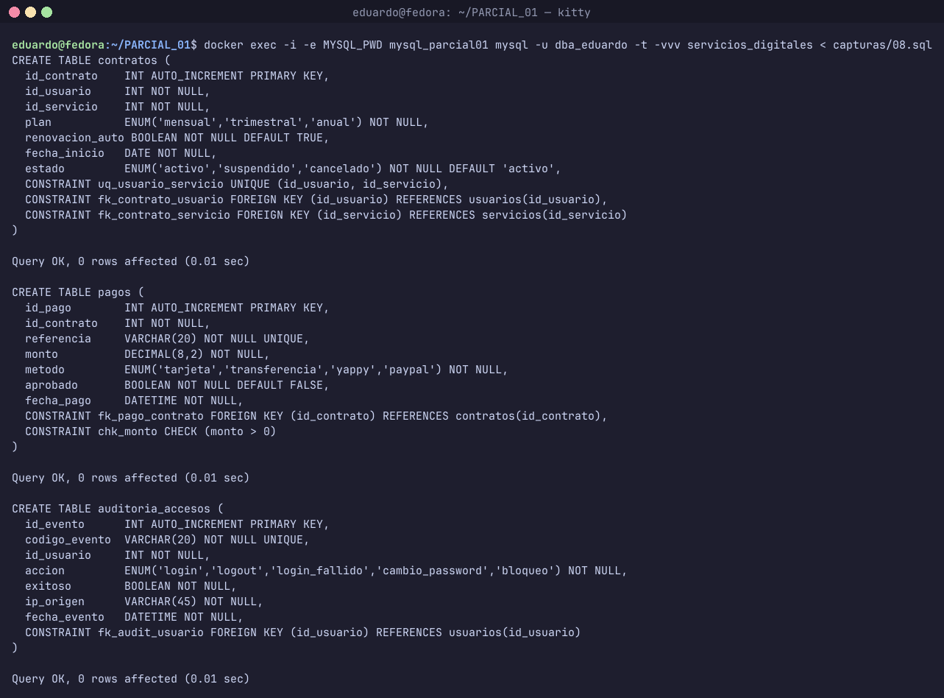
Captura 8: Parte II - DDL: entidad asociativa contratos, pagos, auditoria_accesos
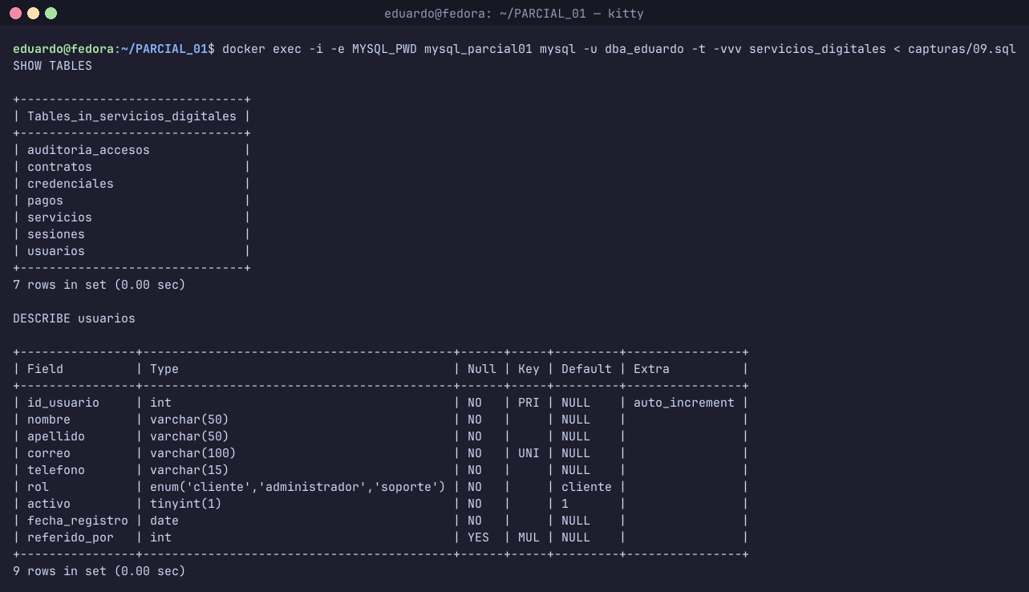
Captura 9: Parte II - DDL: tablas creadas

Inserción de Datos – DML
15 registros por tabla (10 mínimo + 5 por el integrante adicional).
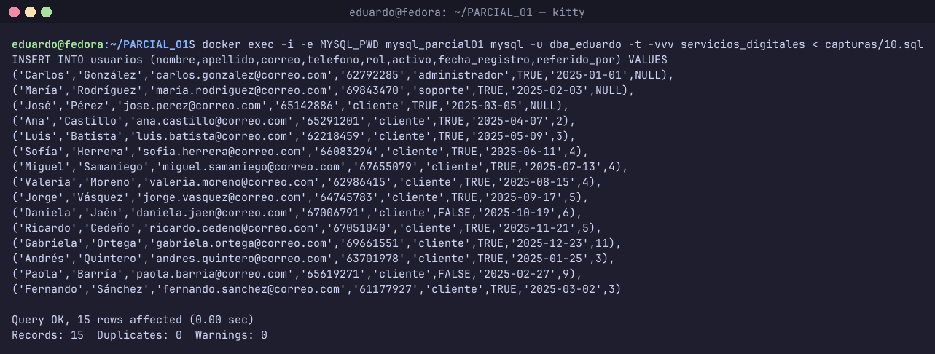
Captura 10: Parte II - DML: inserción de usuarios
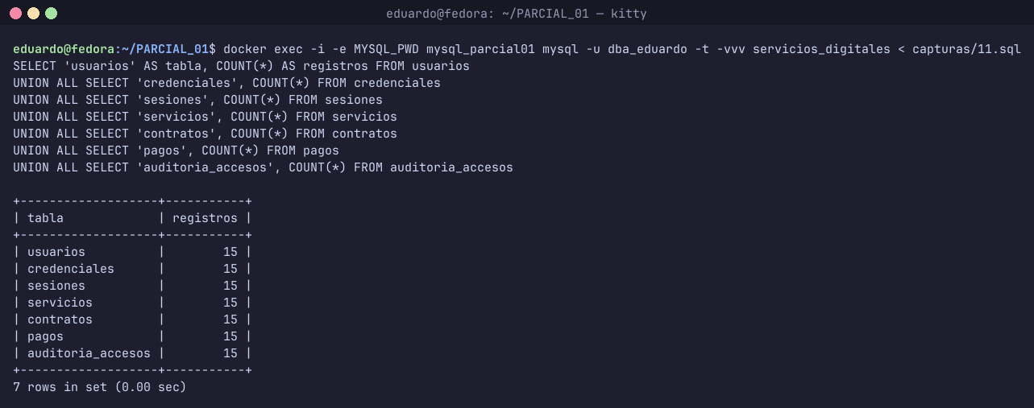
Captura 11: Parte II - DML: registros por tabla
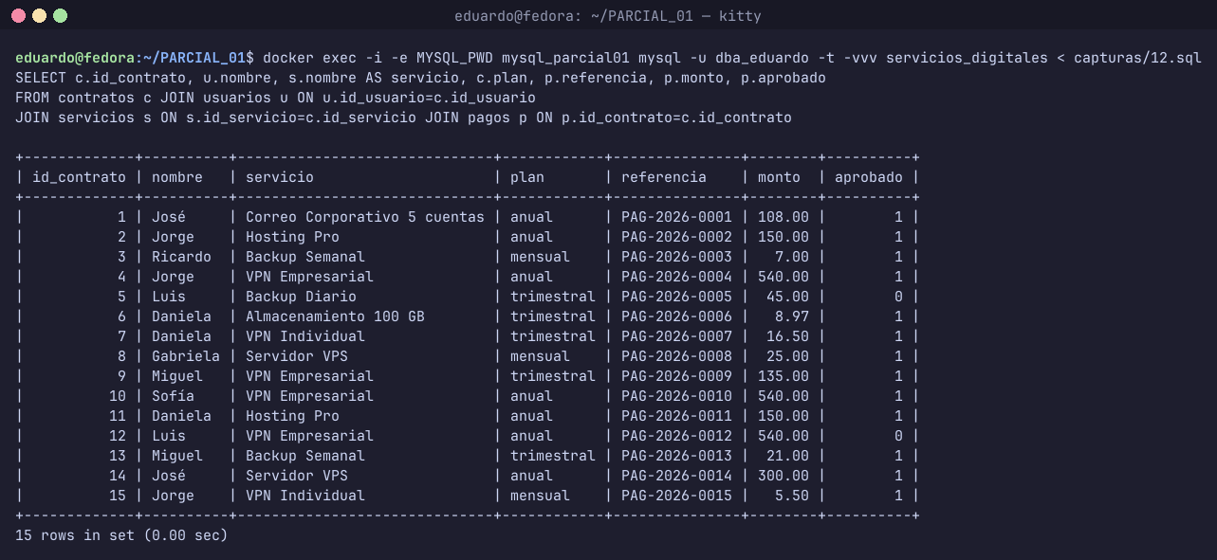
Captura 12: Parte II - DML: datos relacionados (contratos y pagos)

Operaciones CRUD (entidad principal: usuarios)
CREATE: registra un usuario nuevo. READ: consulta los clientes activos registrados en 2025. UPDATE: cambia el teléfono usando la PK para no afectar otros registros.
DELETE lógico: se usa activo = FALSE en vez de borrar, porque el usuario tiene sesiones, contratos, pagos y auditoría relacionados y hay que mantener el historial.
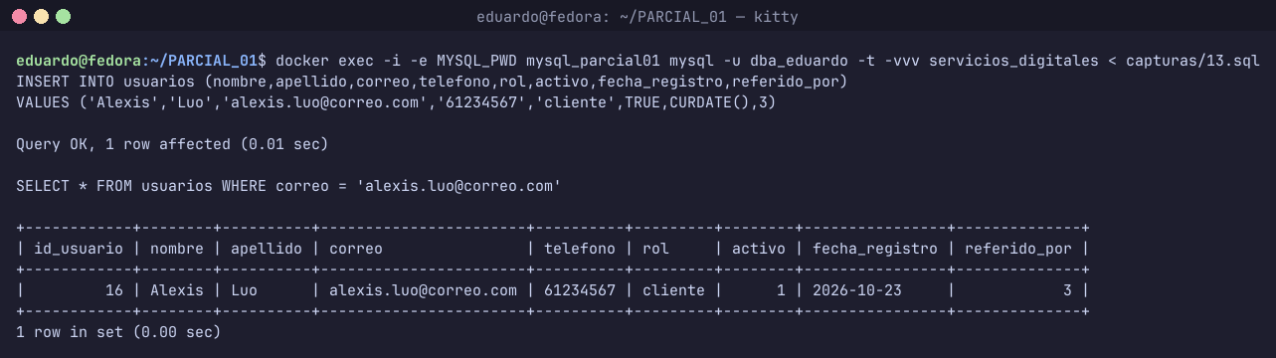
Captura 13: Parte II - CRUD: CREATE
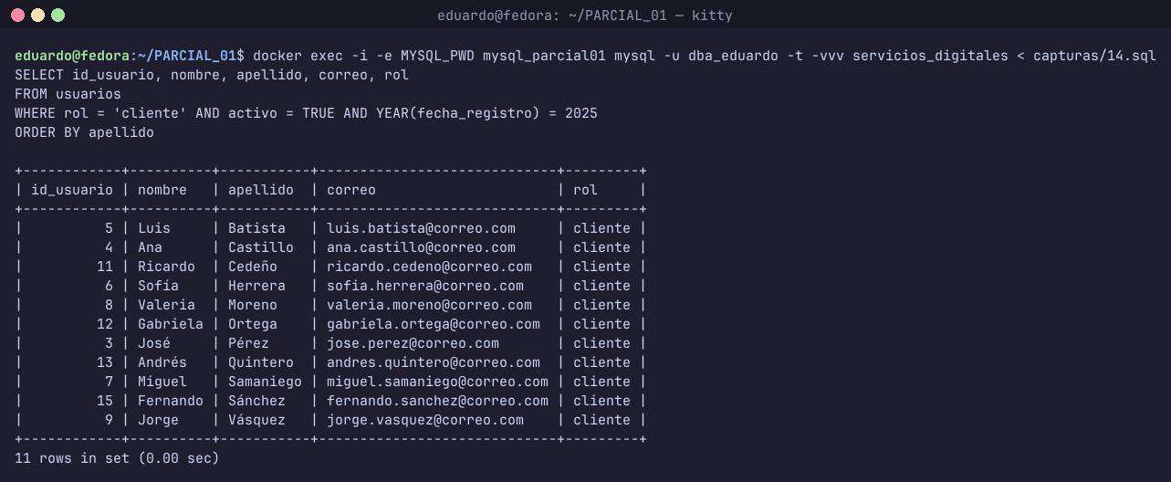
Captura 14: Parte II - CRUD: READ
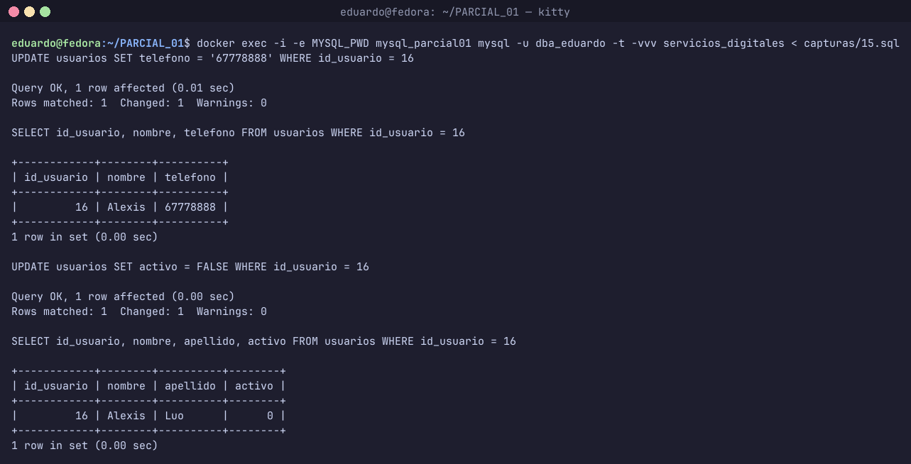
Captura 15: Parte II - CRUD: UPDATE y DELETE lógico

Creación y Uso de VISTAS SQL
vw_negocio_ingresos: junta usuarios, servicios y pagos para ver cuánto se cobra por servicio. vw_seguridad_usuarios: muestra los usuarios sin password_hash ni tokens. vw_auditoria_accesos: muestra los accesos con fecha, IP, resultado y estado del usuario.
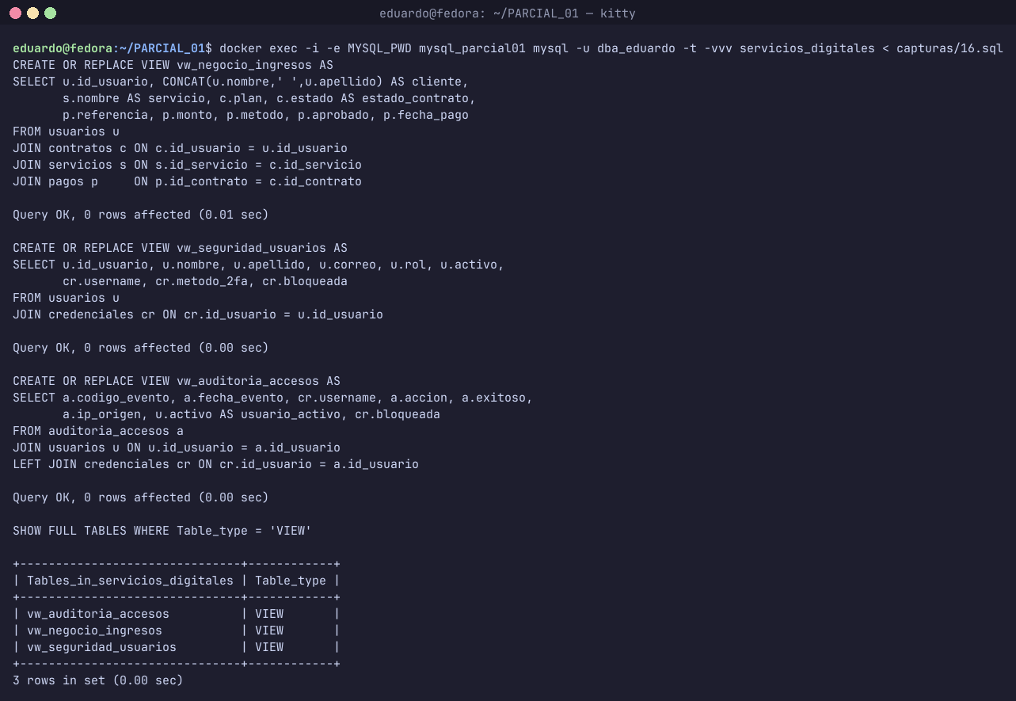
Captura 16: Parte II - Creación de las 3 vistas
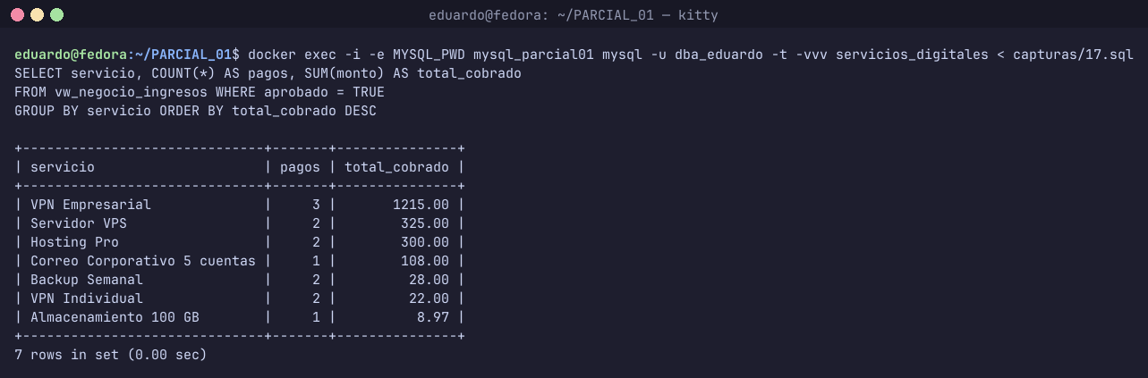
Captura 17: Parte II - Vista de negocio
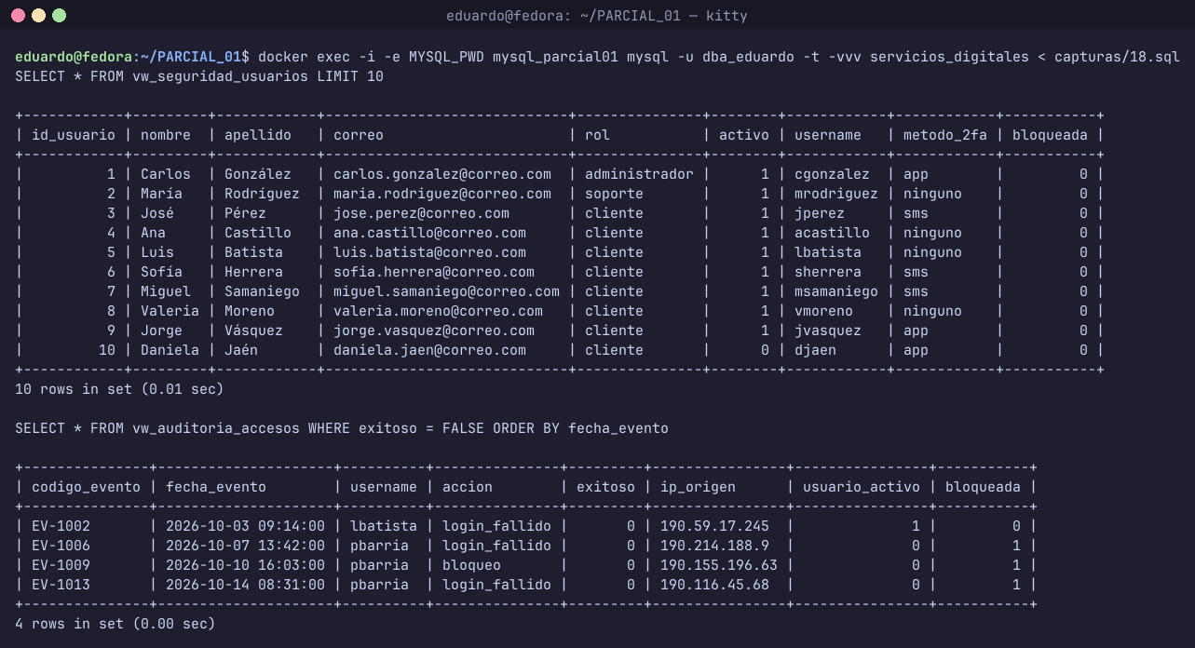
Captura 18: Parte II - Vista de seguridad y vista de auditoría

PARTE III – Pixel-Security-360 (one-click one-security)
Módulos: usuario, autenticación, tipos de pruebas, pago y reporte. 25 registros por módulo (20 mínimo + 5 por el integrante adicional).
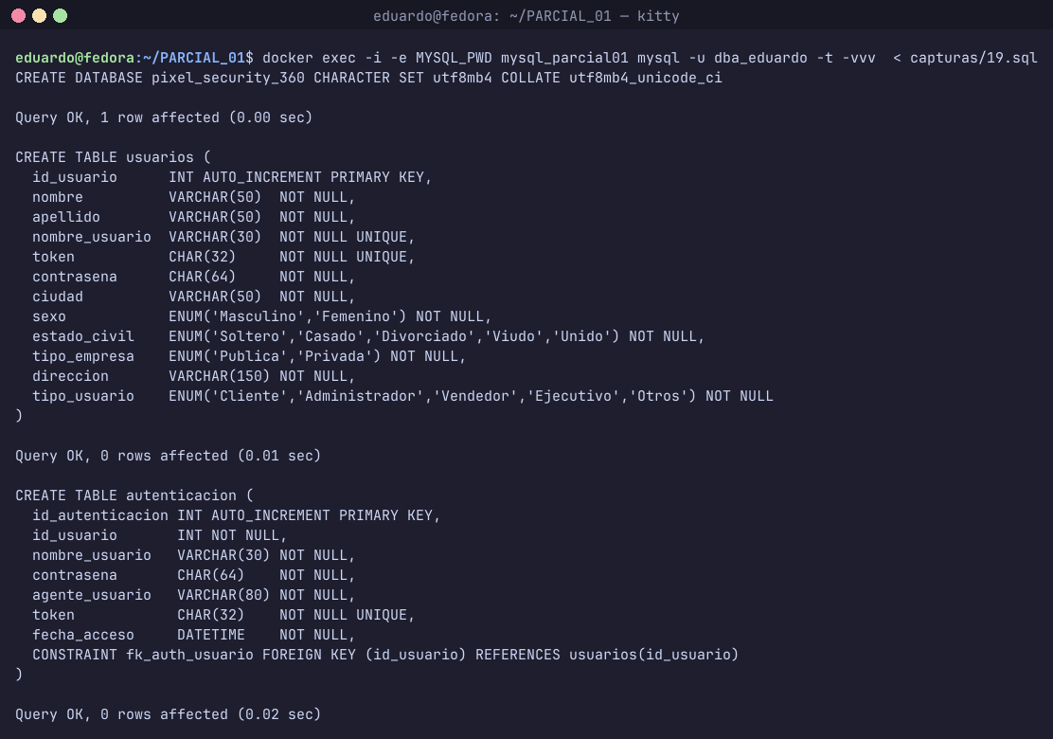
Captura 19: Parte III - DDL: base de datos, usuarios y autenticación
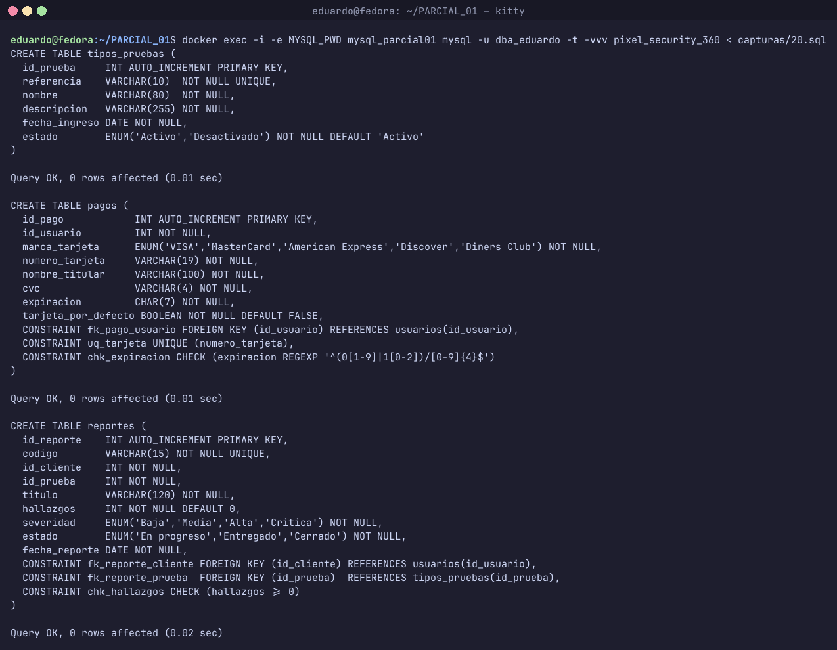
Captura 20: Parte III - DDL: tipos de pruebas, pagos y reportes
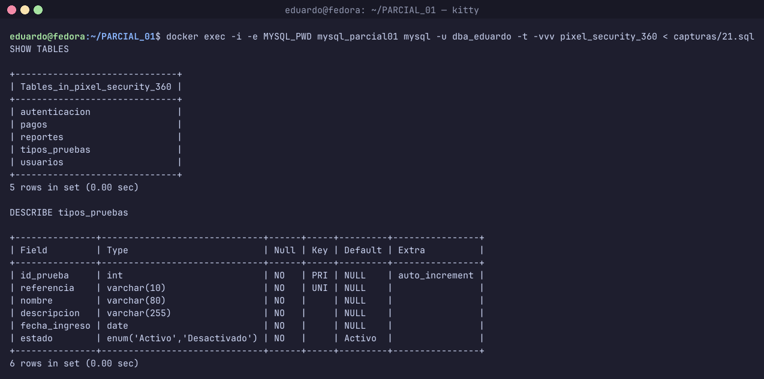
Captura 21: Parte III - Estructura de los módulos
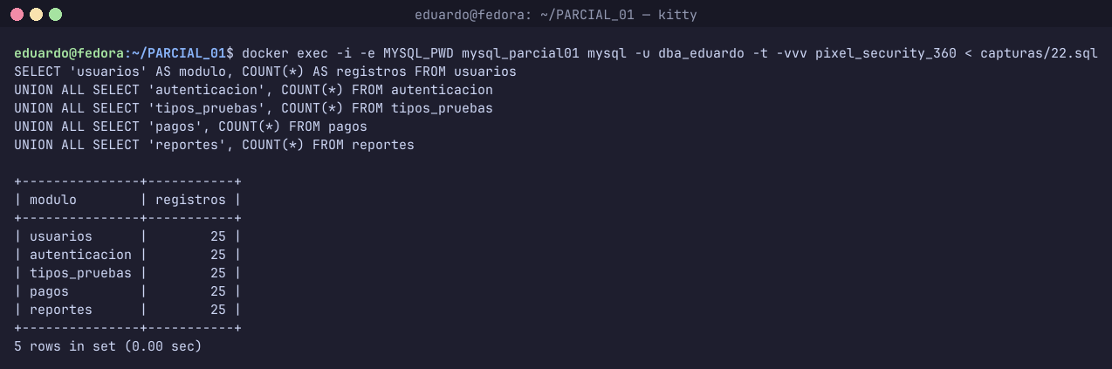
Captura 22: Parte III - Registros por módulo (25 = 20 + 5 por integrante)
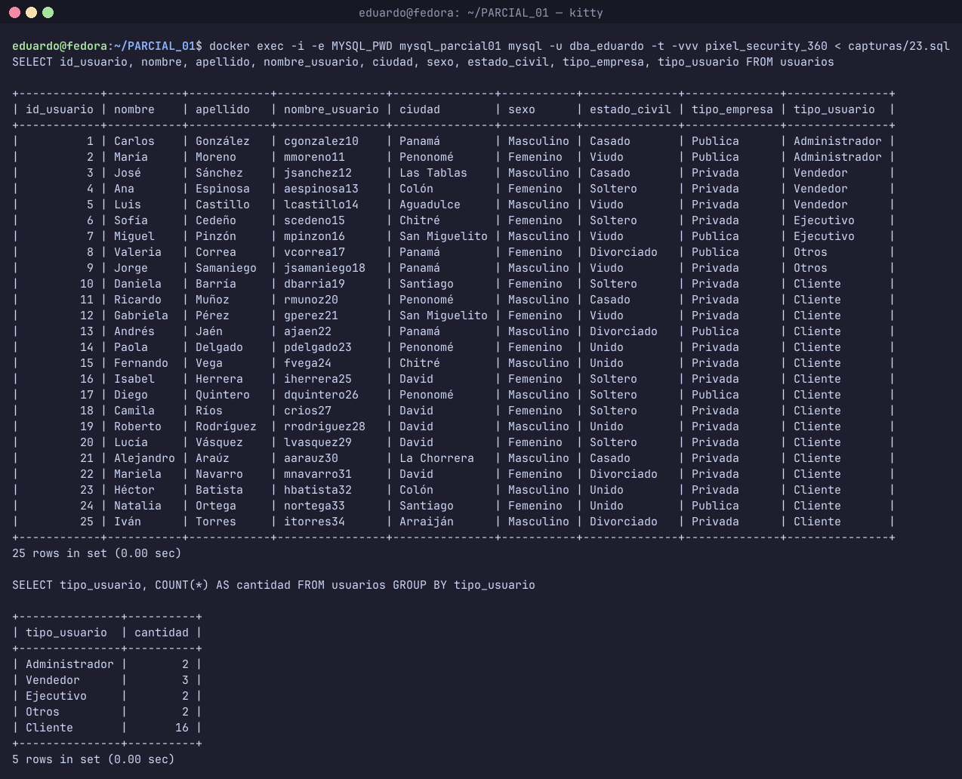
Captura 23: Parte III - Módulo de usuario
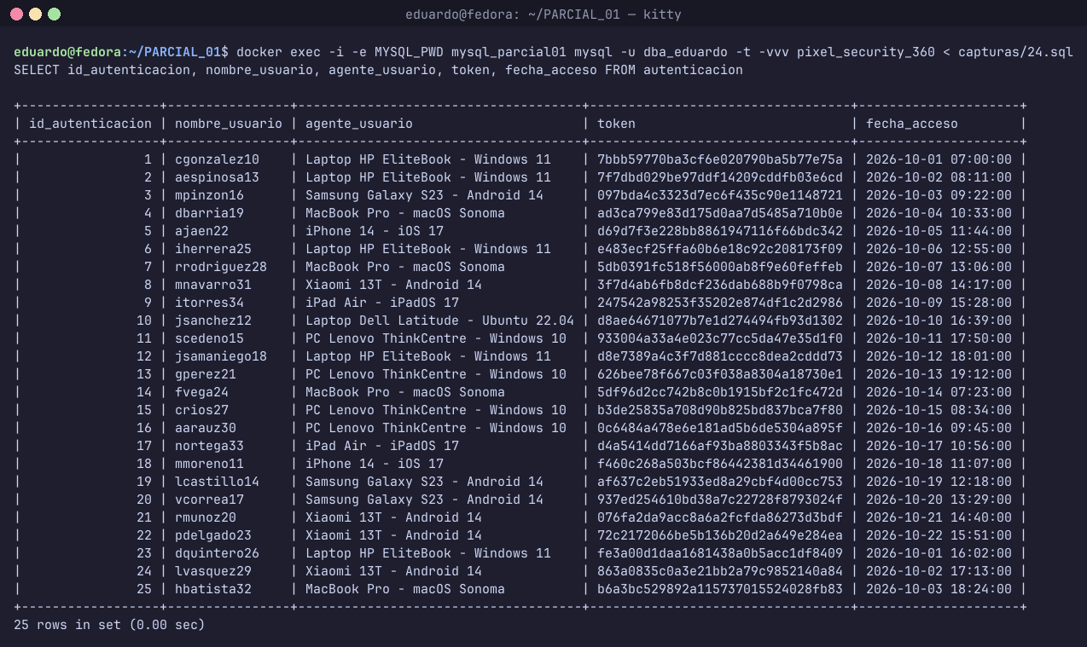
Captura 24: Parte III - Módulo de autenticación
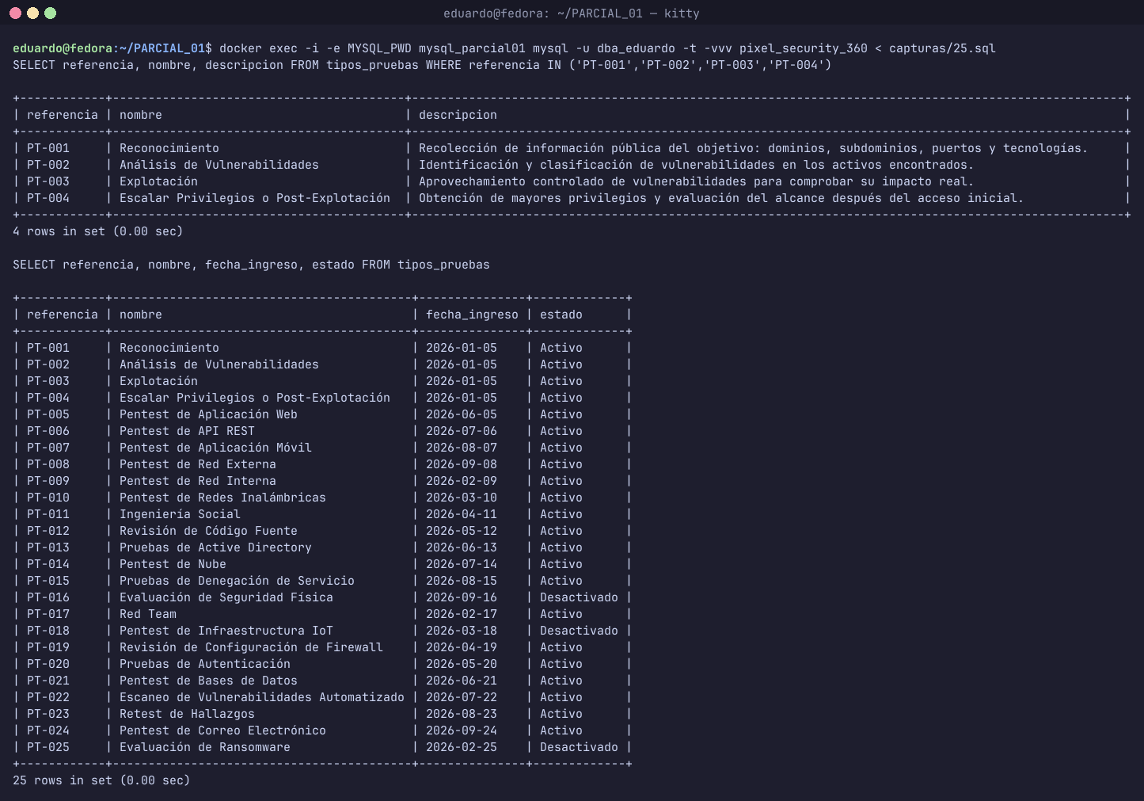
Captura 25: Parte III - Módulo de tipos de pruebas (registros iniciales de la imagen)
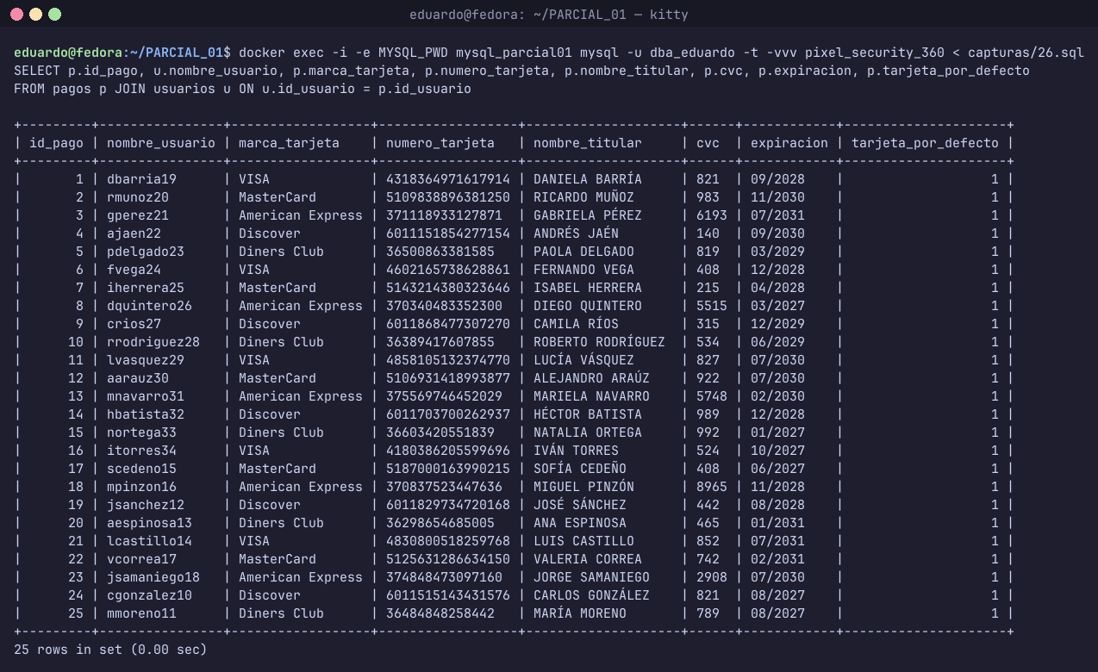
Captura 26: Parte III - Módulo de pago
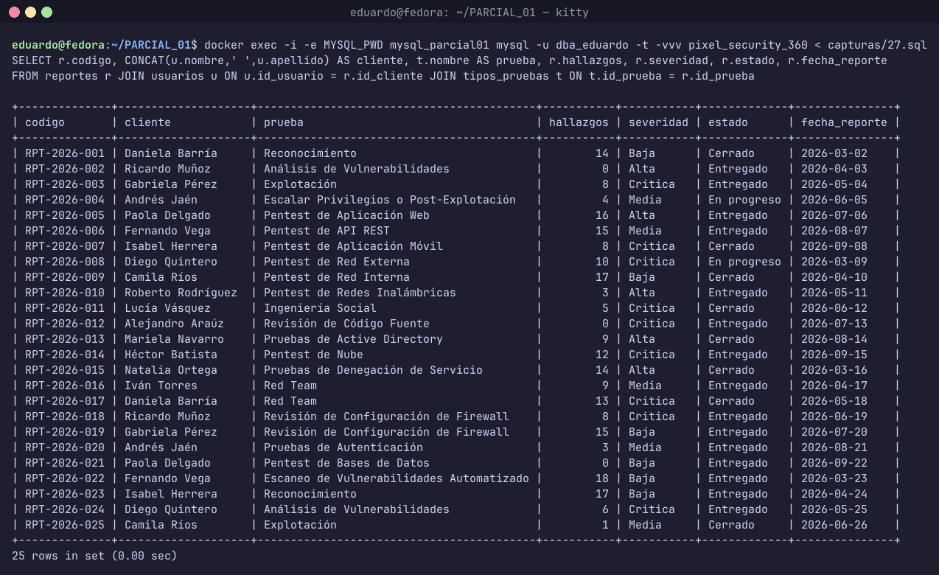
Captura 27: Parte III - Módulo de reporte

Respaldo de la base de datos
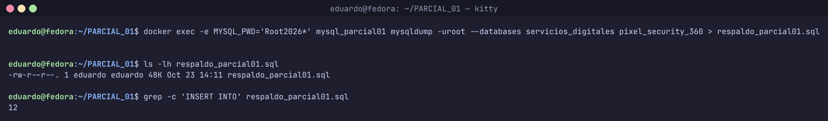
Captura 28: Respaldo de toda la base de datos

Lecciones aprendidas
- Docker permite levantar MySQL en segundos y que cualquiera del equipo tenga el mismo ambiente.
- Normalizar antes de crear las tablas evita tener que cambiar la estructura cuando ya hay datos.
- Las restricciones (FK, UNIQUE, CHECK) evitan datos incoherentes desde la base de datos.
- El borrado lógico es más seguro cuando hay tablas relacionadas e historial.
- Las vistas sirven para dar a cada área solo la información que necesita y ocultar datos sensibles.

